ФГБОУ ВО «БГПУ» им. М. Акмуллы

Центр развития одаренности школьников

**ЗАДАНИЯ**

**по МАТЕМАТИКЕ**

**для учащихся 6 класса**

**Задача № 1.**

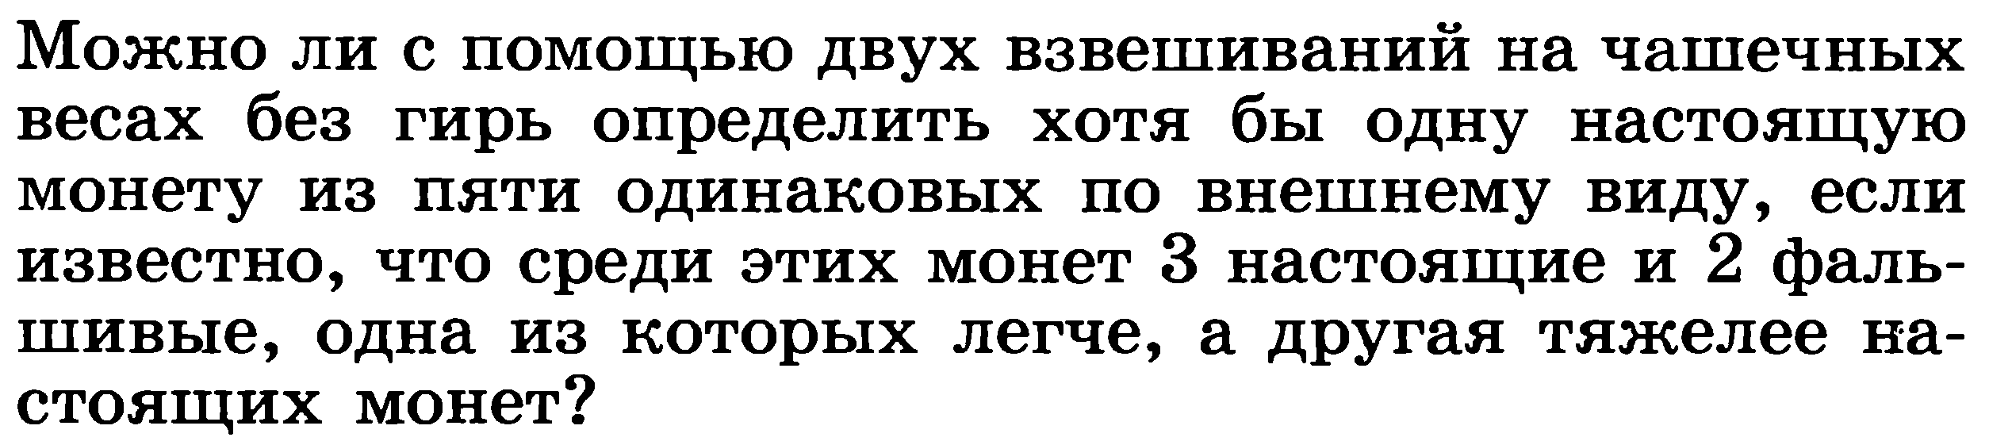

Можно.

Для этого нужно взять любые 2 монеты и взвесить их. Если их вес окажется одинаковым, эти монеты обе настоящие.

Если одна из них тяжелее другой, то одна из них или обе фальшивые. Далее нужно взять 2 любые другие монеты и также взвесить их. В том случае, если их вес окажется одинаковым, эти монеты обе настоящие. Если же их вес неравен, одна из монет также фальшивая. То есть, обе фальшивые монеты в 1 и\или 2 кучке, а 5 монета является настоящей.

Ответ: можно.

**Задача № 2.**



Начинаться число может только на 1, иначе оно не будет 20-значным или не будет наименьшим. Оканчиваться оно должно на 0 и наибольшую четную цифру (для возможности деления на 20). То есть, оно должно оканчиваться на 80, а начинаться на 1.

1+8+0=9

20-9=11

В сумме цифр нам не хватает 11. Нужно выбрать минимальное количество цифр, сумма которых равна 11. Одно должно быть наименьшим, а другое наибольшим. Подходит сочетание цифр 29.

Итак, это число – 10000000000000002980.

Ответ: 10000000000000002980.

ВЫПОЛНИЛ

Фамилия: Хисамова

Имя: Милана

Отчество: Римовна

Класс: 6а

Школа: МОБУ Лицей №6

Город (село): Мелеуз

Район: МР Мелеузовский район РБ

Ф.И.О. учителя: Туманина Елена Николаевна